**Première itération du projet UI/UX**

**Titre du projet « site web**

**Karrini.tn »**

* **Introduction :**

C’est un site éducatif qui met à la disposition des enfants, élèves, collégiens et lycéens des supports pédagogiques (quelques soient éducatifs ou divertissants) et permet aussi au parents, au enseignants et au élèves d’interagir et de communiquer.

1. **Collecte des informations :**

* **Le formulaire :**

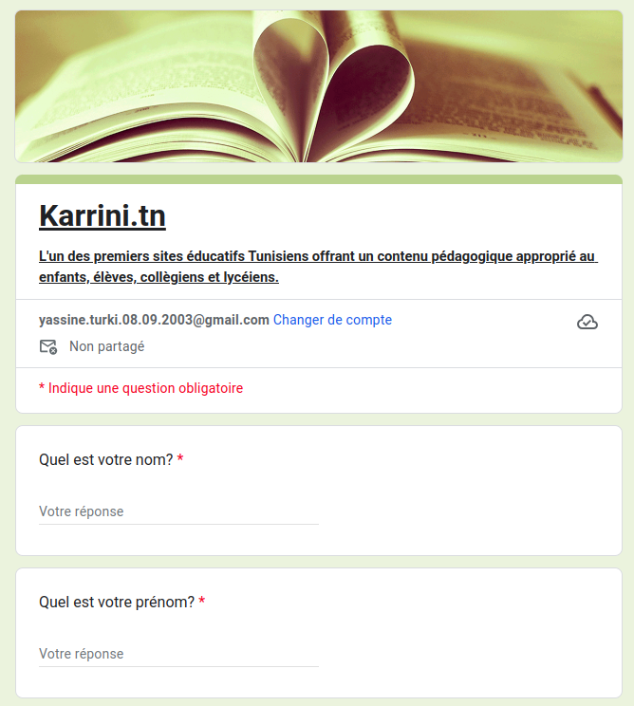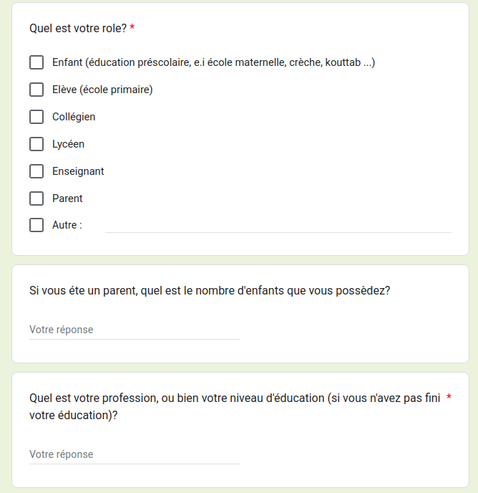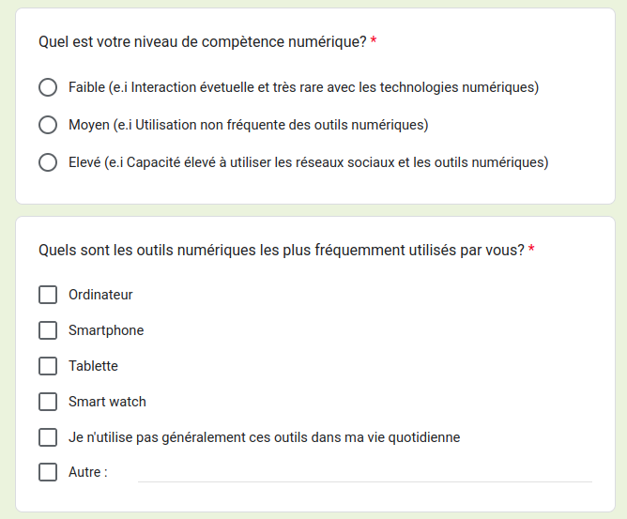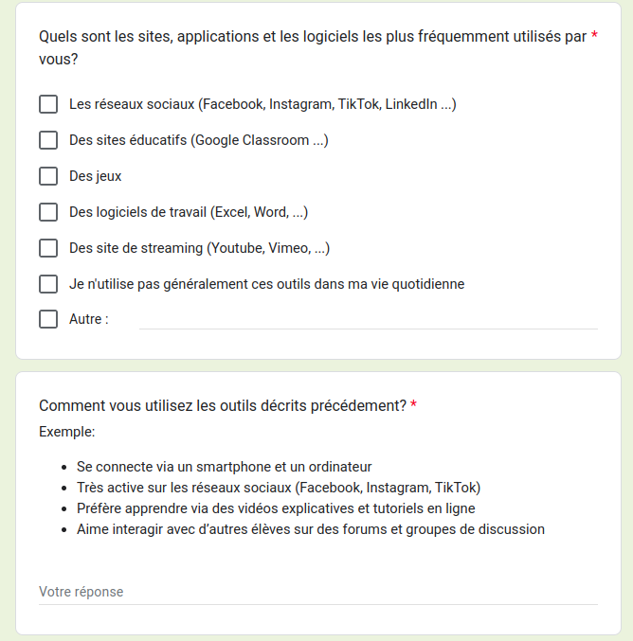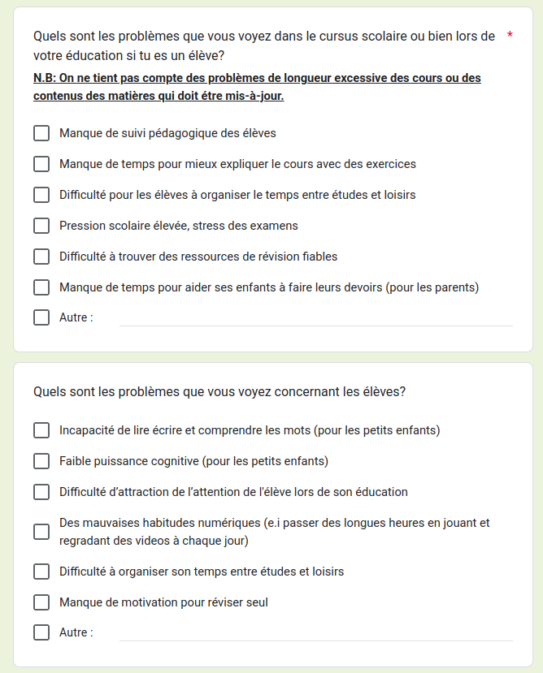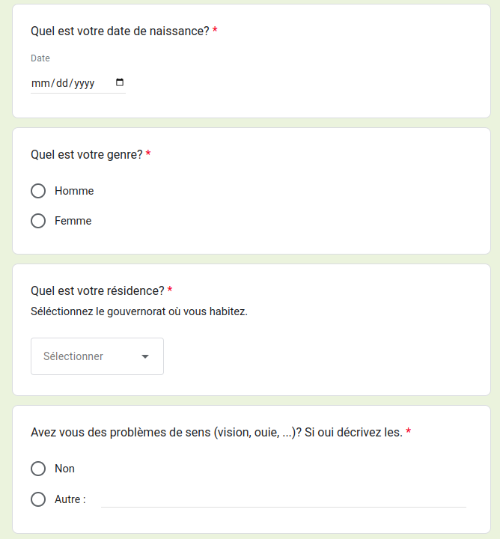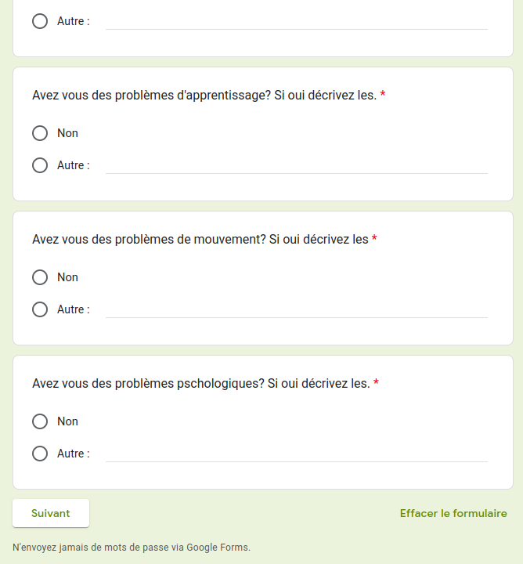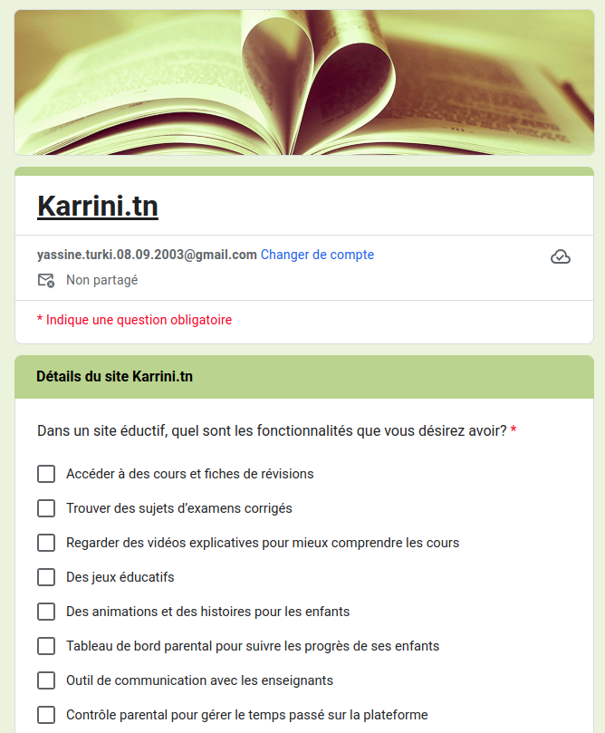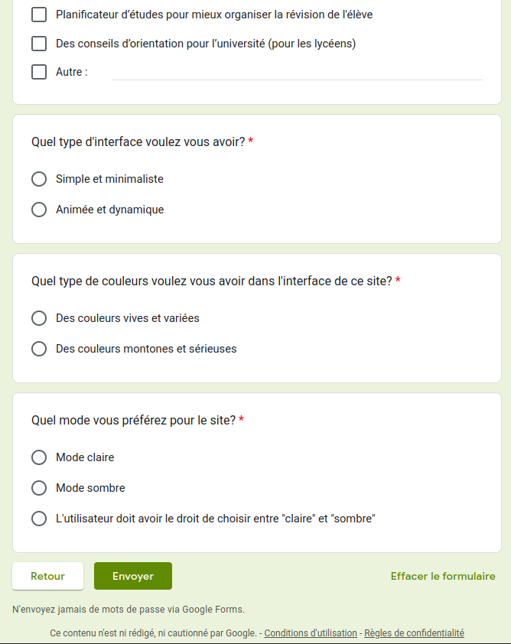

* **Quelques résultats :**

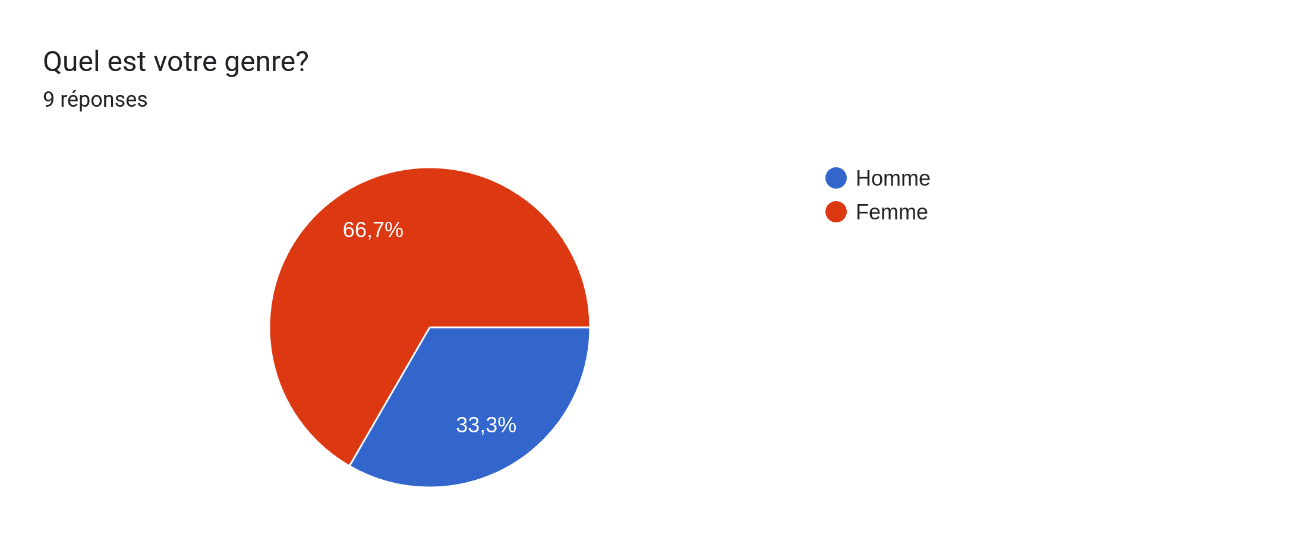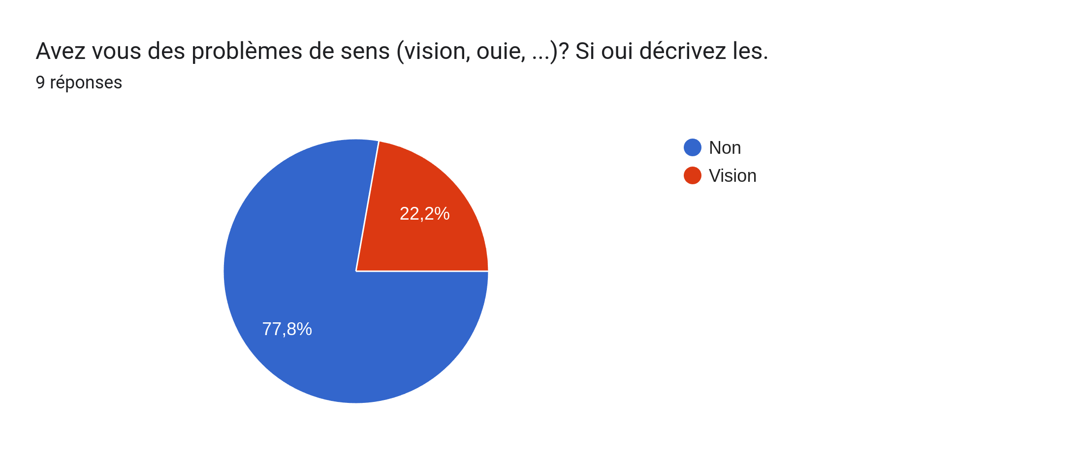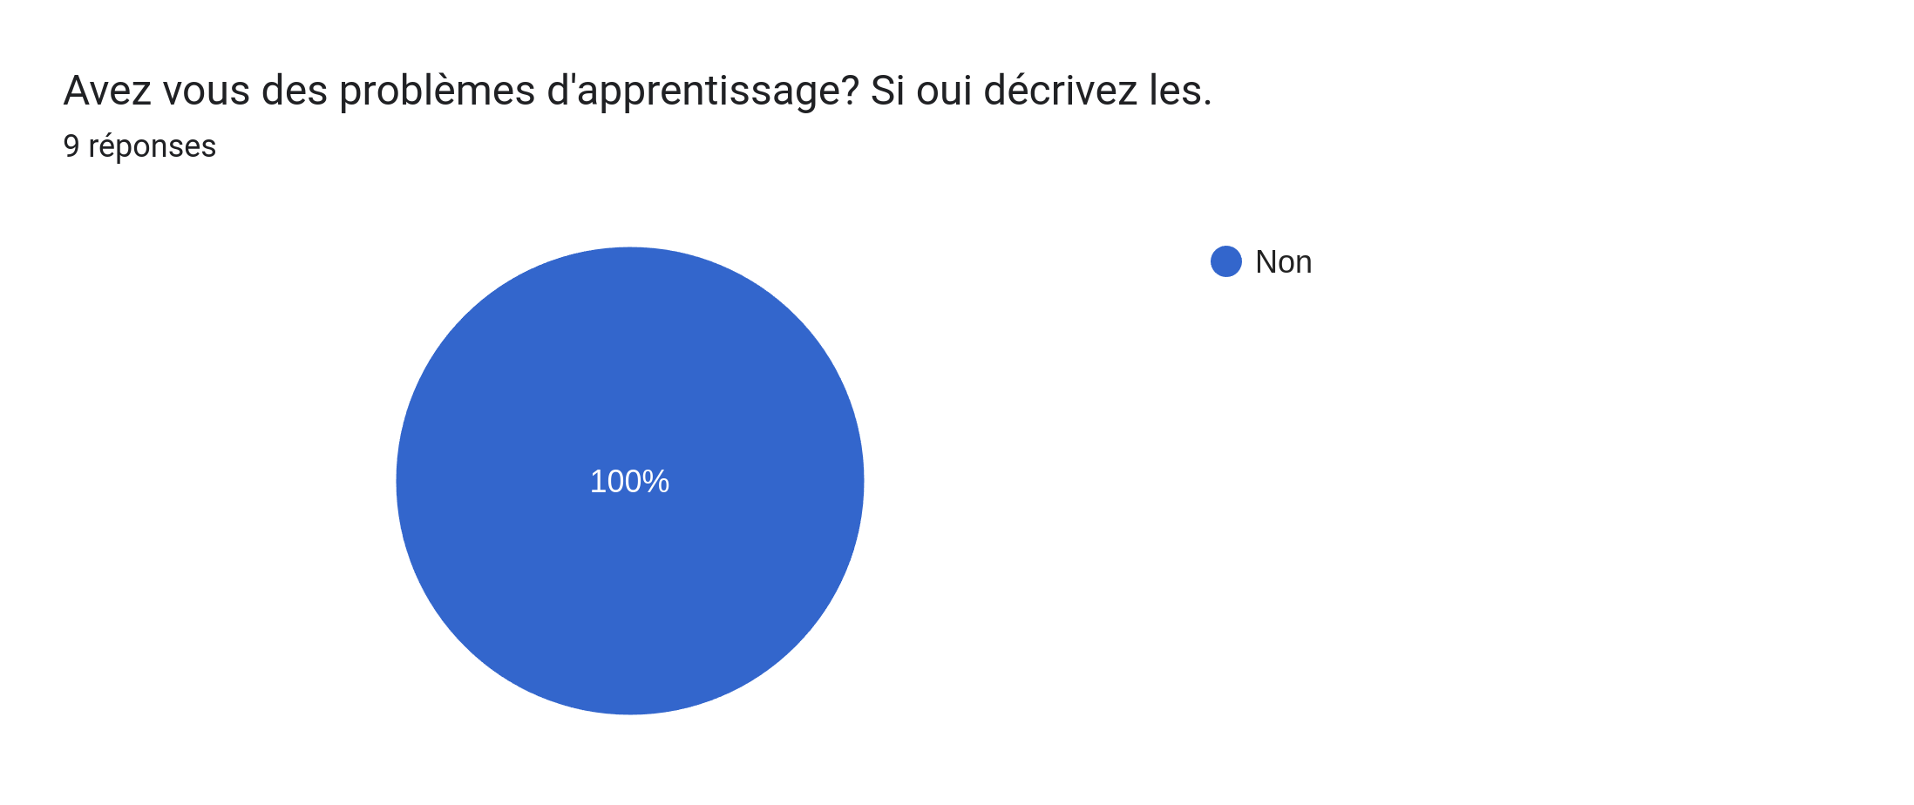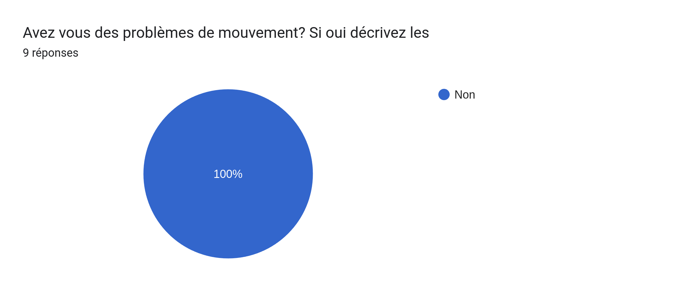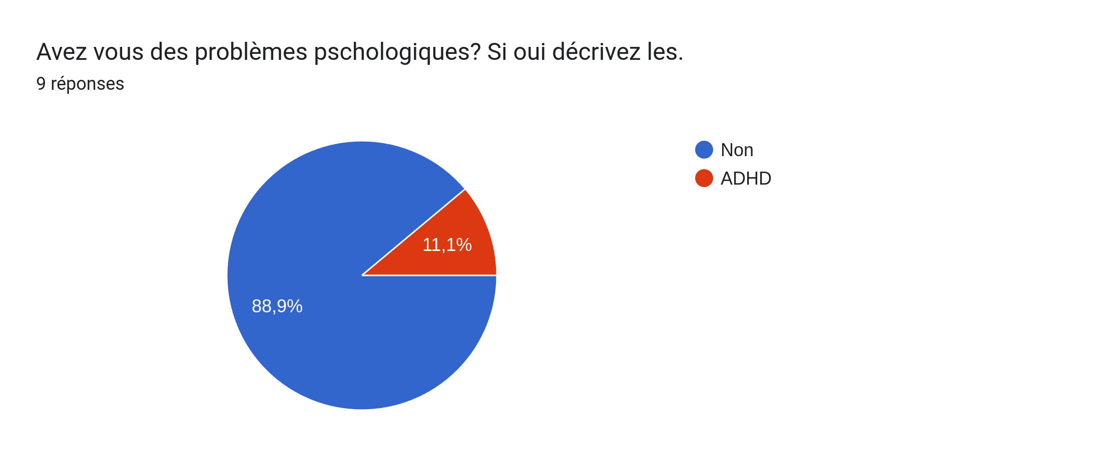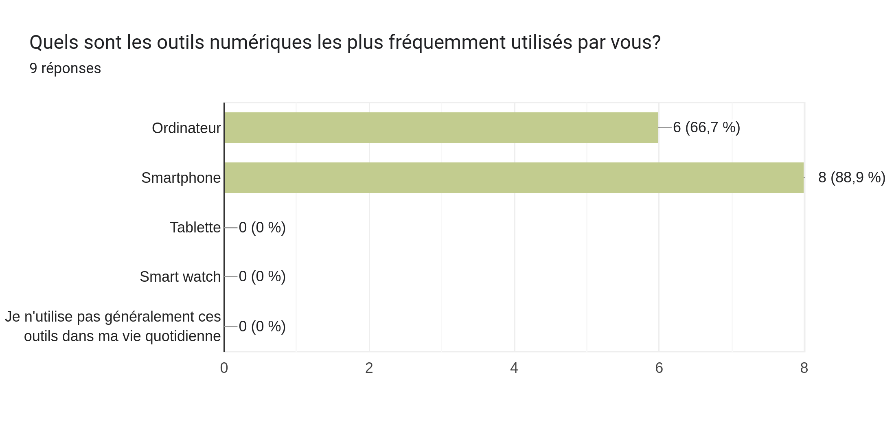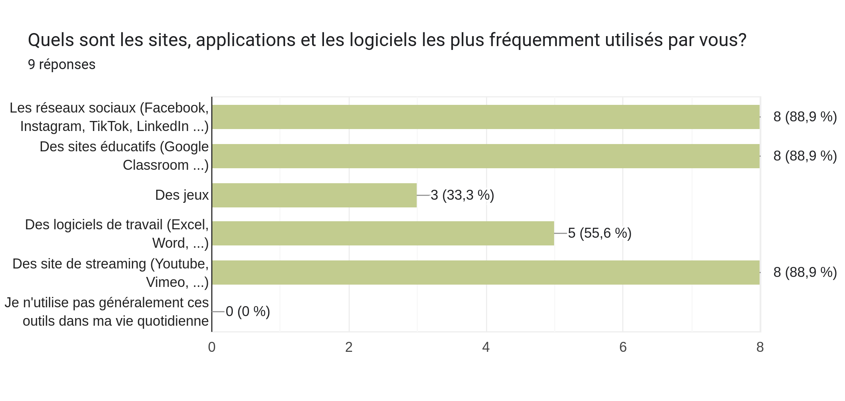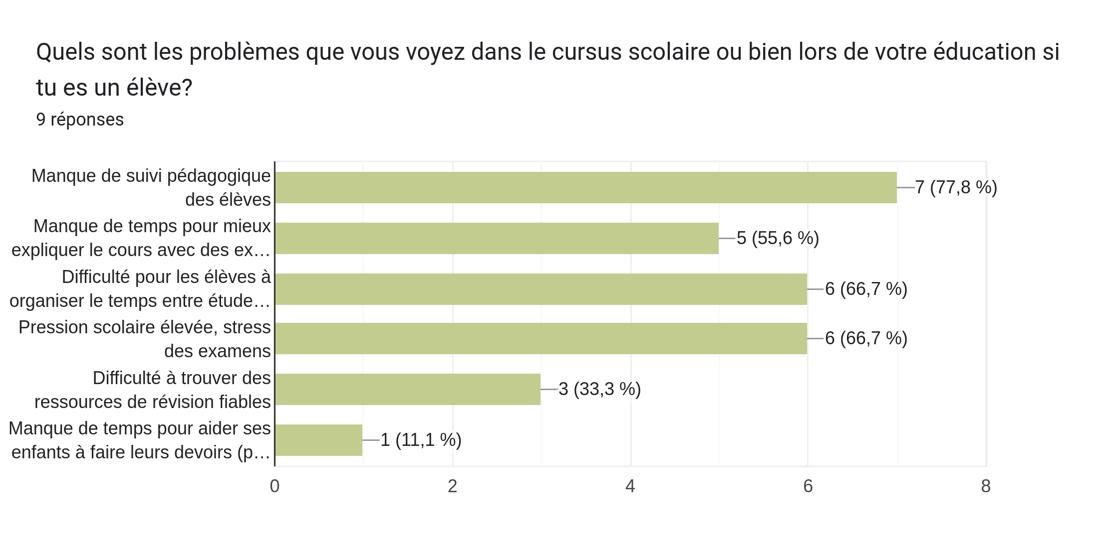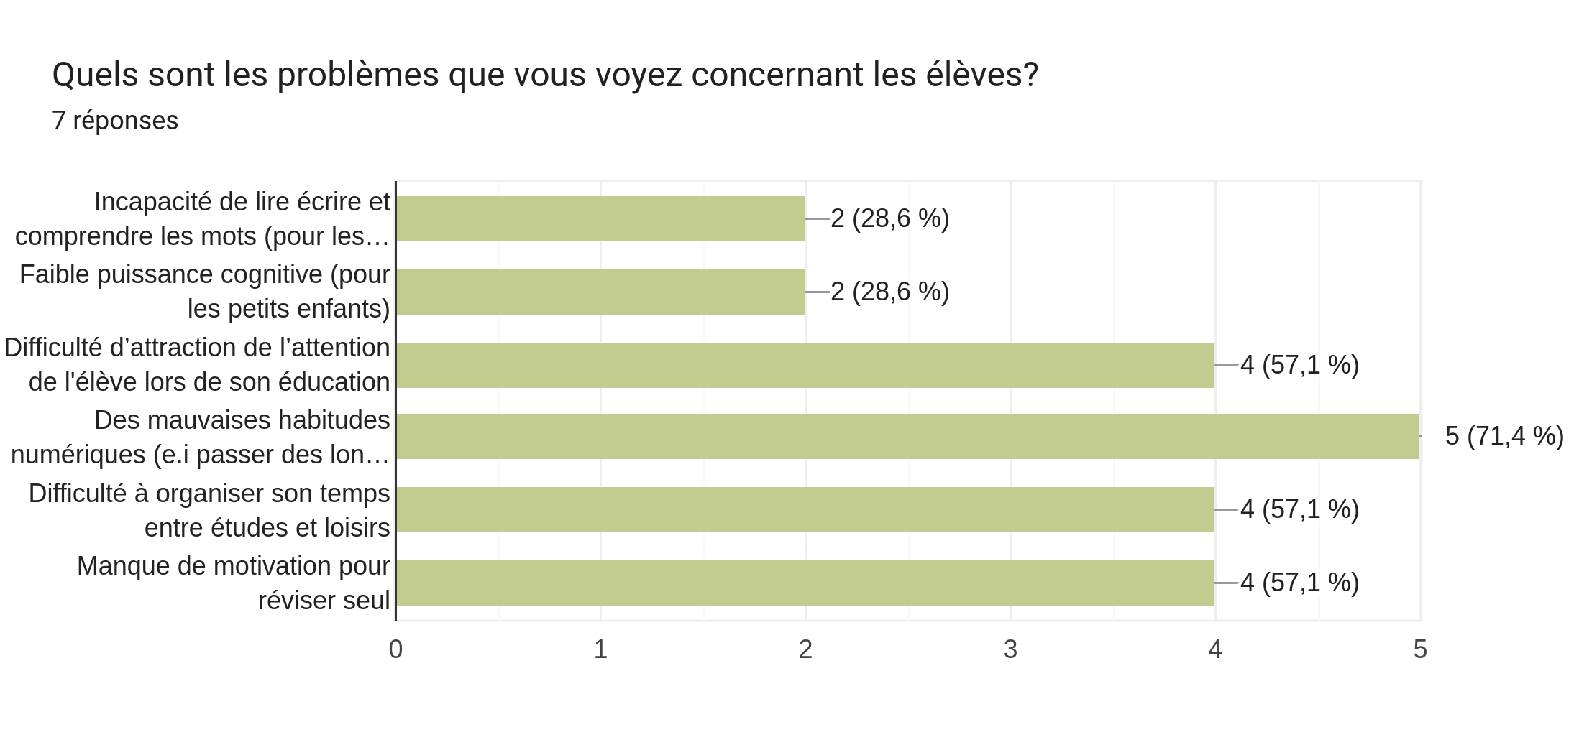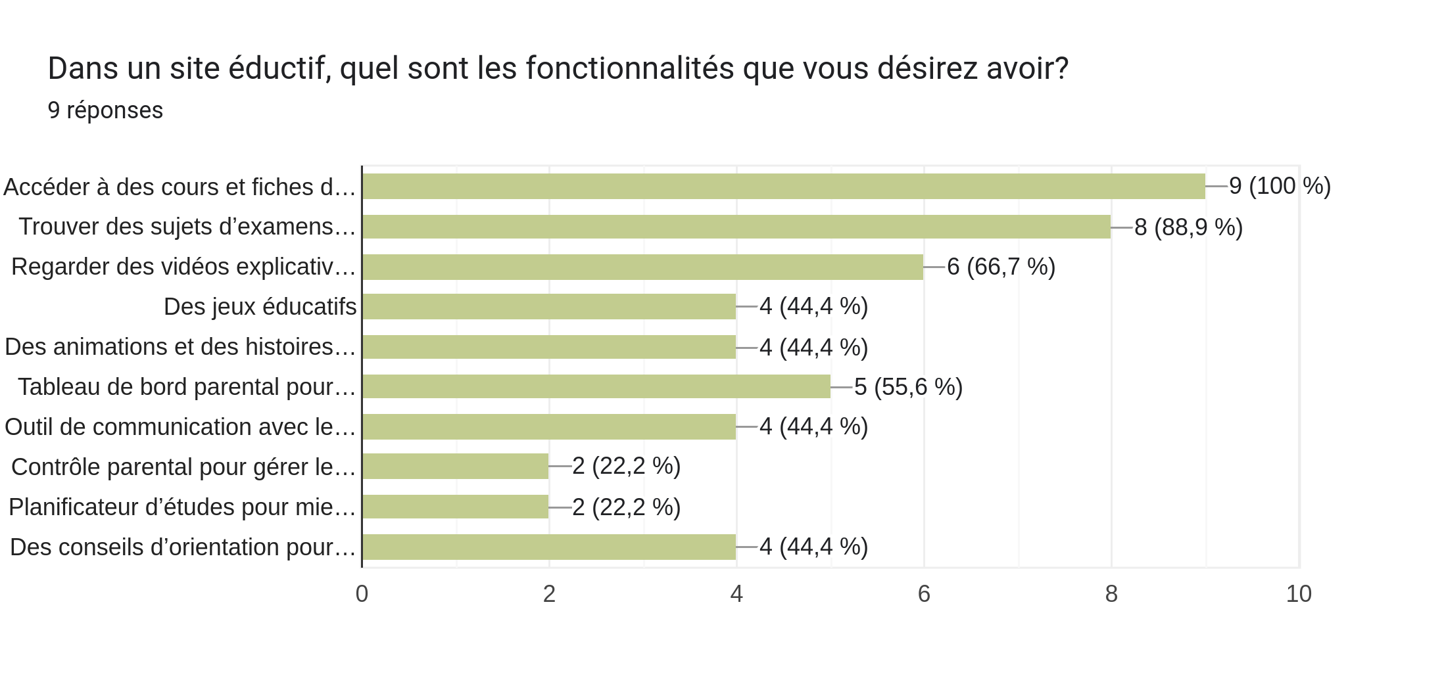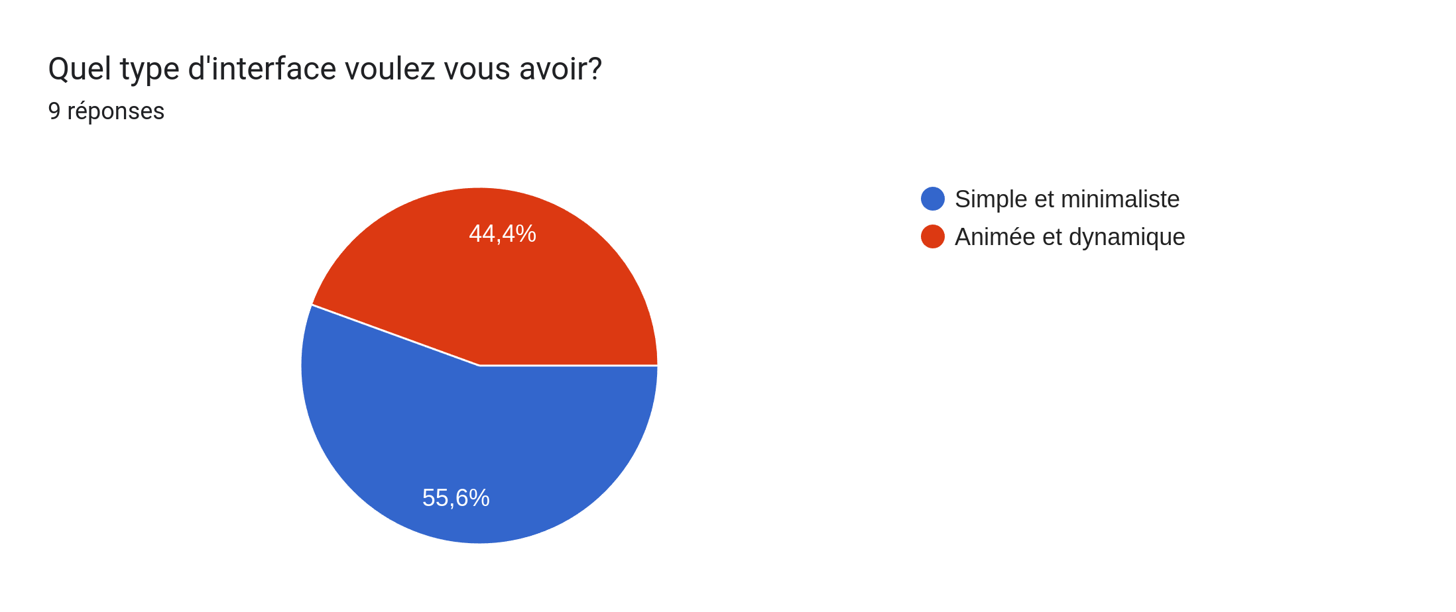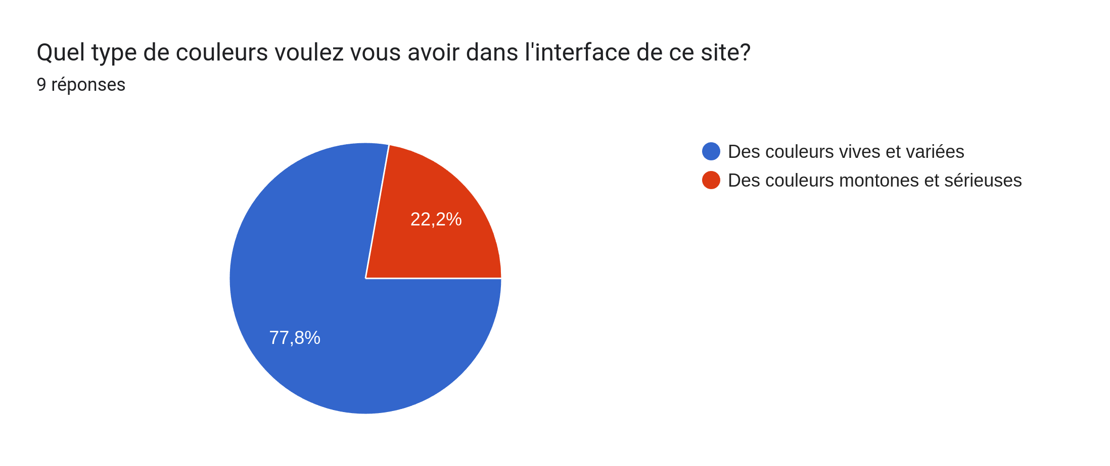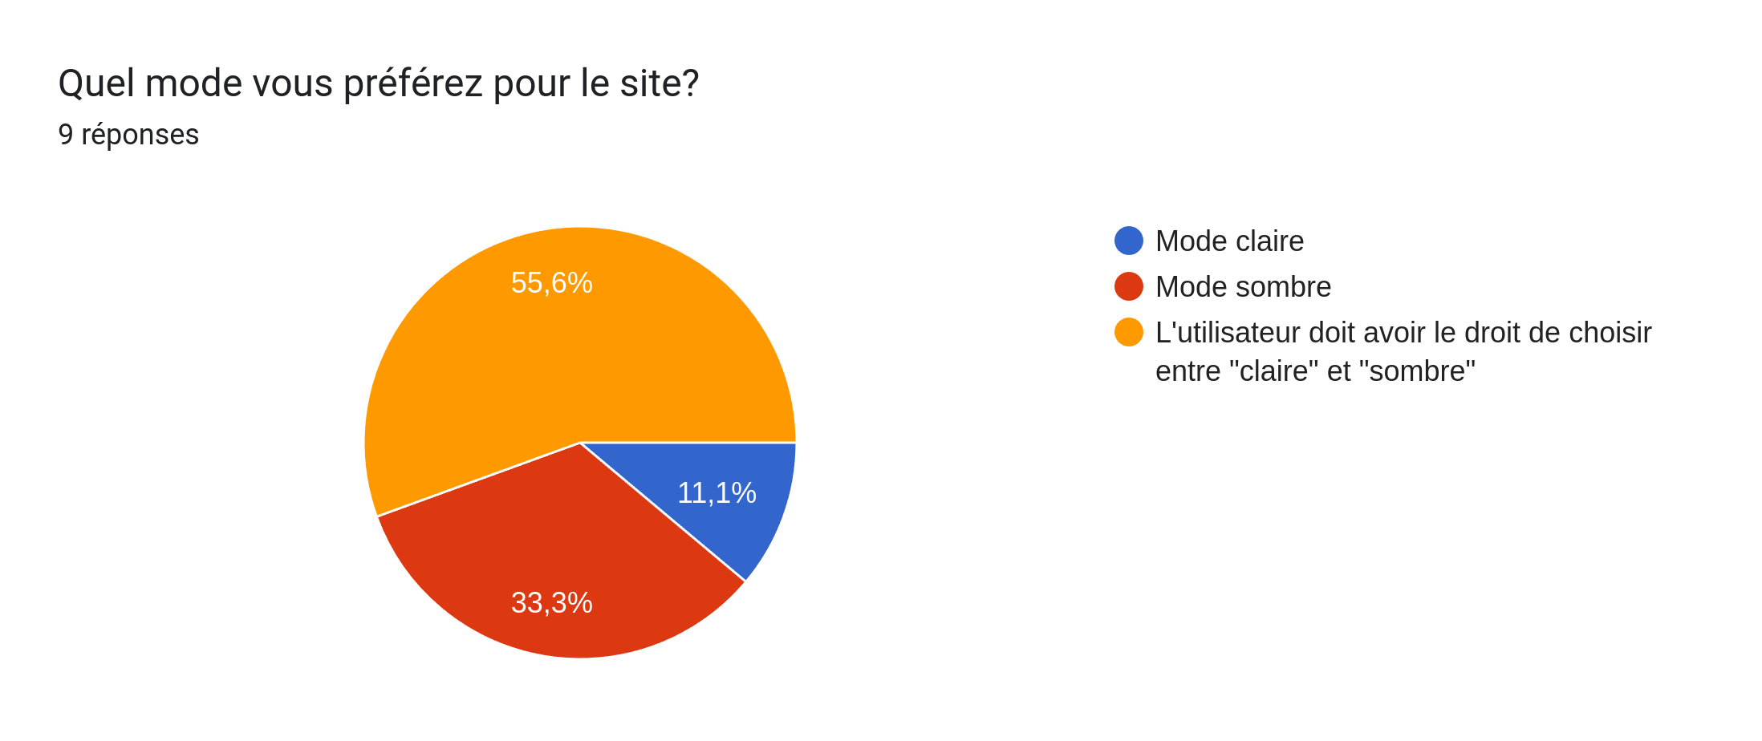

1. **Création de persona utilisateurs:**

* **Liste persona :** (on a utilisé chatGPT pour quelques uns)

Enseignant :

Persona Utilisateur : Mariem, enseignante de mathématique en secondaire:

Profil Général :

* Nom : Mariem Ellouze
* Âge : 50 ans
* Situation : Mariée, 2 enfants
* Lieu de résidence : Sfax, Tunisie
* Profession actuelle : enseignante de mathématique en secondaire, lycée Taieb Mhiri
* Niveau de compétence numérique : Intermédiaire

Objectifs et Besoins :

* Trouver une plateforme pour partager des vidéos éducatifs avec ses élèves aussi bien que du cours et des séries d’exercices.
* Trouver un site pour communiquer avec ses élèves.
* Enrichir les compétences des élèves.
* Avoir accès au cours de ses collègues à fin de s’inspirer de leur travail.
* Gagner une bonne réputation dans le cadre pédagogique.

Frustrations et Défis :

* Manque de temps pour mieux expliquer le cours avec des exercices.
* Pertes de temps à causes des coïncidences éventuels au cours de l’année scolaire (grèves, COVID-19, confinements, vacances et les occasions nationales, ...) .
* Besoin d’un accompagnement et d’un suivi pédagogique pour progresser.

Comportement numérique

* Se connecte principalement via son ordinateur et éventuellement son smartphone.
* Consulter et importer des ressources pédagogiques pour les élèves dans la plateforme pendant les jours fériés et les temps libres.
* Consulter les avis des élèves et répondre éventuellement à leurs questions.

Solutions proposées par la plateforme

* Formation en ligne modulable et adaptée à son emploi du temps.
* Accès libre au cours et exercices en ligne en dépit des évènements qui peuvent perturber le parcours normale du cours.
* Possibilité d’offrir de l’aide et d’assistance des élèves en ligne.

Enfant (préscolaire) 2-> 5 ans :

Persona Utilisateur : Yahya, un petit enfant:

Profil Général :

* Nom : Yahya Zouari
* Âge : 3 ans
* Lieu de résidence : Sousse, Tunisie
* Profession actuelle : études préscolaires (jardin d’enfants)
* Niveau de compétence numérique : faible

Objectifs et Besoins :

* Gagner des connaissances primordiales (les couleurs, l’alphabet, les numéros, ...).
* Regarder des vidéo éducatifs (dessins animés, musique éducatif, des histoires éducatives ...).
* Des jeux éducatifs.

Frustrations et Défis :

* Incapacité de lire écrire et comprendre les mots.
* Faible puissance cognitive(e.i incapacité d’utiliser une interface complexe).
* Difficulté d’attraction de l’attention de l’enfant lors de son éducation.
* Manque de concurrence dans la plupart des activités quotidiennes de l’enfant.
* Jouer avec des jeux vidéos et regarder des vidéos pendant une longue durée à chaque jour.

Comportement numérique

* Se connecte principalement via un tablette ou un smartphone (il ne peut pas utiliser le pc).
* Jouer avec des jeux vidéos et regarder des vidéos pendant une longue durée à chaque jour.

Solutions proposées par la plateforme

* Une interface simplifiée pour ce type d’utilisateur (couleurs vifs, utilisation des icônes, pas de longues textes, ...).
* Plateforme dynamiquement animée (jeux vidéo, les séquences éducatifs, des variations attractives pour l’enfant dans la structure de l’interface, ...).
* Résolution du problème d’addiction au monde numérique des enfants à travers la supervision des parents et la limitation du temps de visionnage des vidéos et des jeux pour prévenir les maladie de vision, psychologique ... .

École primaire 6->12:

Persona Utilisateur : Ahmed, élève du primaire:

Profil Général

* Nom : Ahmed Ben Ali
* Âge : 10 ans
* Lieu de résidence : Tunis, Tunisie
* Niveau scolaire : 5e année primaire
* Niveau de compétence numérique : Moyen (utilise régulièrement un smartphone et une tablette)

Objectifs et Besoins

* Apprendre ses leçons de manière interactive et ludique
* Accéder à des exercices pour s'entraîner
* Regarder des vidéos explicatives pour mieux comprendre les cours
* Trouver des ressources pour faire ses devoirs plus facilement

Frustrations et Défis

* Difficulté à rester concentré longtemps sur une seule activité
* Peut se décourager face à des exercices trop difficiles
* Manque d’accompagnement personnalisé en dehors de l'école

Comportement numérique

* Se connecte principalement via une tablette ou un smartphone
* Apprécie les applications ludiques et les jeux éducatifs
* Regarde des vidéos éducatives sur YouTube
* Passe beaucoup de temps sur des jeux en ligne

Solutions proposées par la plateforme

* Bibliothèque de ressources avec vidéos, fiches et quiz adaptés à son niveau
* Outil de suivi pour que les parents et enseignants puissent voir ses progrès

Enseignement préparatoire (collège) 13->15:

Persona Utilisateur : Ines, collégienne

Profil Général

* Nom : Ines Jaziri
* Âge : 14 ans
* Lieu de résidence : Nabeul, Tunisie
* Niveau scolaire : 8e année (collège)
* Niveau de compétence numérique : Élevé (utilise les réseaux sociaux et outils numériques)

Objectifs et Besoins

* Accéder à des cours en ligne pour réviser et approfondir
* Trouver des exercices et des corrections détaillées
* Participer à des forums ou groupes de discussions pour poser des questions
* Obtenir de l’aide sur des matières difficiles comme les mathématiques ou la physique
* Se préparer aux examens et devoirs

Frustrations et Défis

* Difficulté à organiser son temps entre études et loisirs
* Manque de motivation pour réviser seul
* Parfois dépassée par la quantité de travail scolaire

Comportement numérique

* Se connecte via un smartphone et un ordinateur
* Très active sur les réseaux sociaux (Facebook, Instagram, TikTok)
* Préfère apprendre via des vidéos explicatives et tutoriels en ligne
* Aime interagir avec d’autres élèves sur des forums et groupes de discussion

Solutions proposées par la plateforme

* Cours en vidéo avec des explications claires et adaptées
* Forum et chat pour échanger avec d'autres élèves et poser des questions aux enseignants
* Planificateur d’études pour mieux organiser ses révisions

Enseignement secondaire 16->19:

Persona Utilisateur : Mohamed, lycéen

Profil Général

* Nom : Mohamed Khemiri
* Âge : 17 ans
* Lieu de résidence : Monastir, Tunisie
* Niveau scolaire : 3e année secondaire (Terminale scientifique)
* Niveau de compétence numérique : Élevé (utilise Internet pour ses recherches et études)

Objectifs et Besoins

* Accéder à des cours et fiches de révisions pour se préparer au baccalauréat
* Trouver des sujets d’examens corrigés
* Assister à des cours avec des enseignants qualifiés
* Optimiser son temps de révision
* Avoir des conseils d’orientation pour l’université

Frustrations et Défis

* Pression scolaire élevée, stress des examens
* Trop d’informations disponibles, difficulté à trouver des ressources fiables
* Manque de temps entre cours, devoirs et révisions

Comportement numérique

* Utilise un ordinateur pour ses recherches et cours en ligne
* Consulte des vidéos pédagogiques et des tutoriels sur YouTube
* Recherche des résumés de cours et des fiches de révision
* Participe à des groupes Facebook et WhatsApp pour échanger avec d’autres élèves

Solutions proposées par la plateforme

* Accès à des cours complets et des résumés pour une révision efficace
* Banque d’examens et corrections détaillées pour s’entraîner

Parent :

Persona Utilisateur : Leila, parent d’élève

Profil Général

* Nom : Leila Messaoudi
* Âge : 42 ans
* Lieu de résidence : Kairouan, Tunisie
* Profession : Avocat
* Niveau de compétence numérique : Moyen (utilise Internet principalement pour le travail et la communication)

Objectifs et Besoins

* Suivre les progrès scolaires de ses enfants
* Trouver des ressources pédagogiques pour aider ses enfants à la maison
* Communiquer facilement avec les enseignants
* Contrôler et limiter le temps d’écran de ses enfants
* Trouver des conseils pour mieux accompagner l’éducation de ses enfants

Frustrations et Défis

* Manque de temps pour aider ses enfants à faire leurs devoirs
* Difficulté à comprendre certains programmes scolaires
* Préoccupée par l’impact des écrans sur la concentration et la santé de ses enfants

Comportement numérique

* Utilise un smartphone et une tablette pour consulter les devoirs et résultats scolaires
* Privilégie les échanges par facebook ou WhatsApp avec les enseignants
* Consulte des articles et vidéos sur l’éducation et la parentalité

Solutions proposées par la plateforme

* Tableau de bord parental pour suivre les progrès de ses enfants
* Accès aux devoirs et aux corrections pour mieux les accompagner
* Outil de communication avec les enseignants
* Contrôle parental pour gérer le temps passé sur la plateforme
* **Quelques cartes persona :**
  + **Un utilisateur simple :**

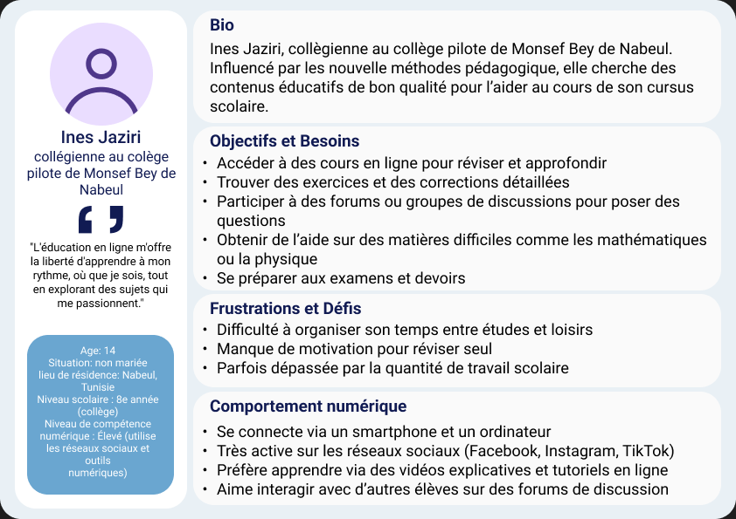

* + **Un utilisateur qualifié :**

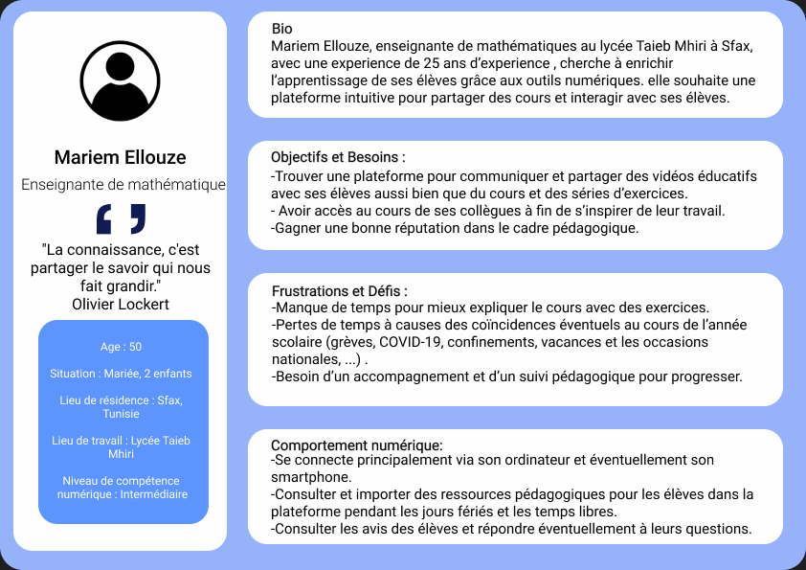

1. **Création de carte de parcours utilisateur :**

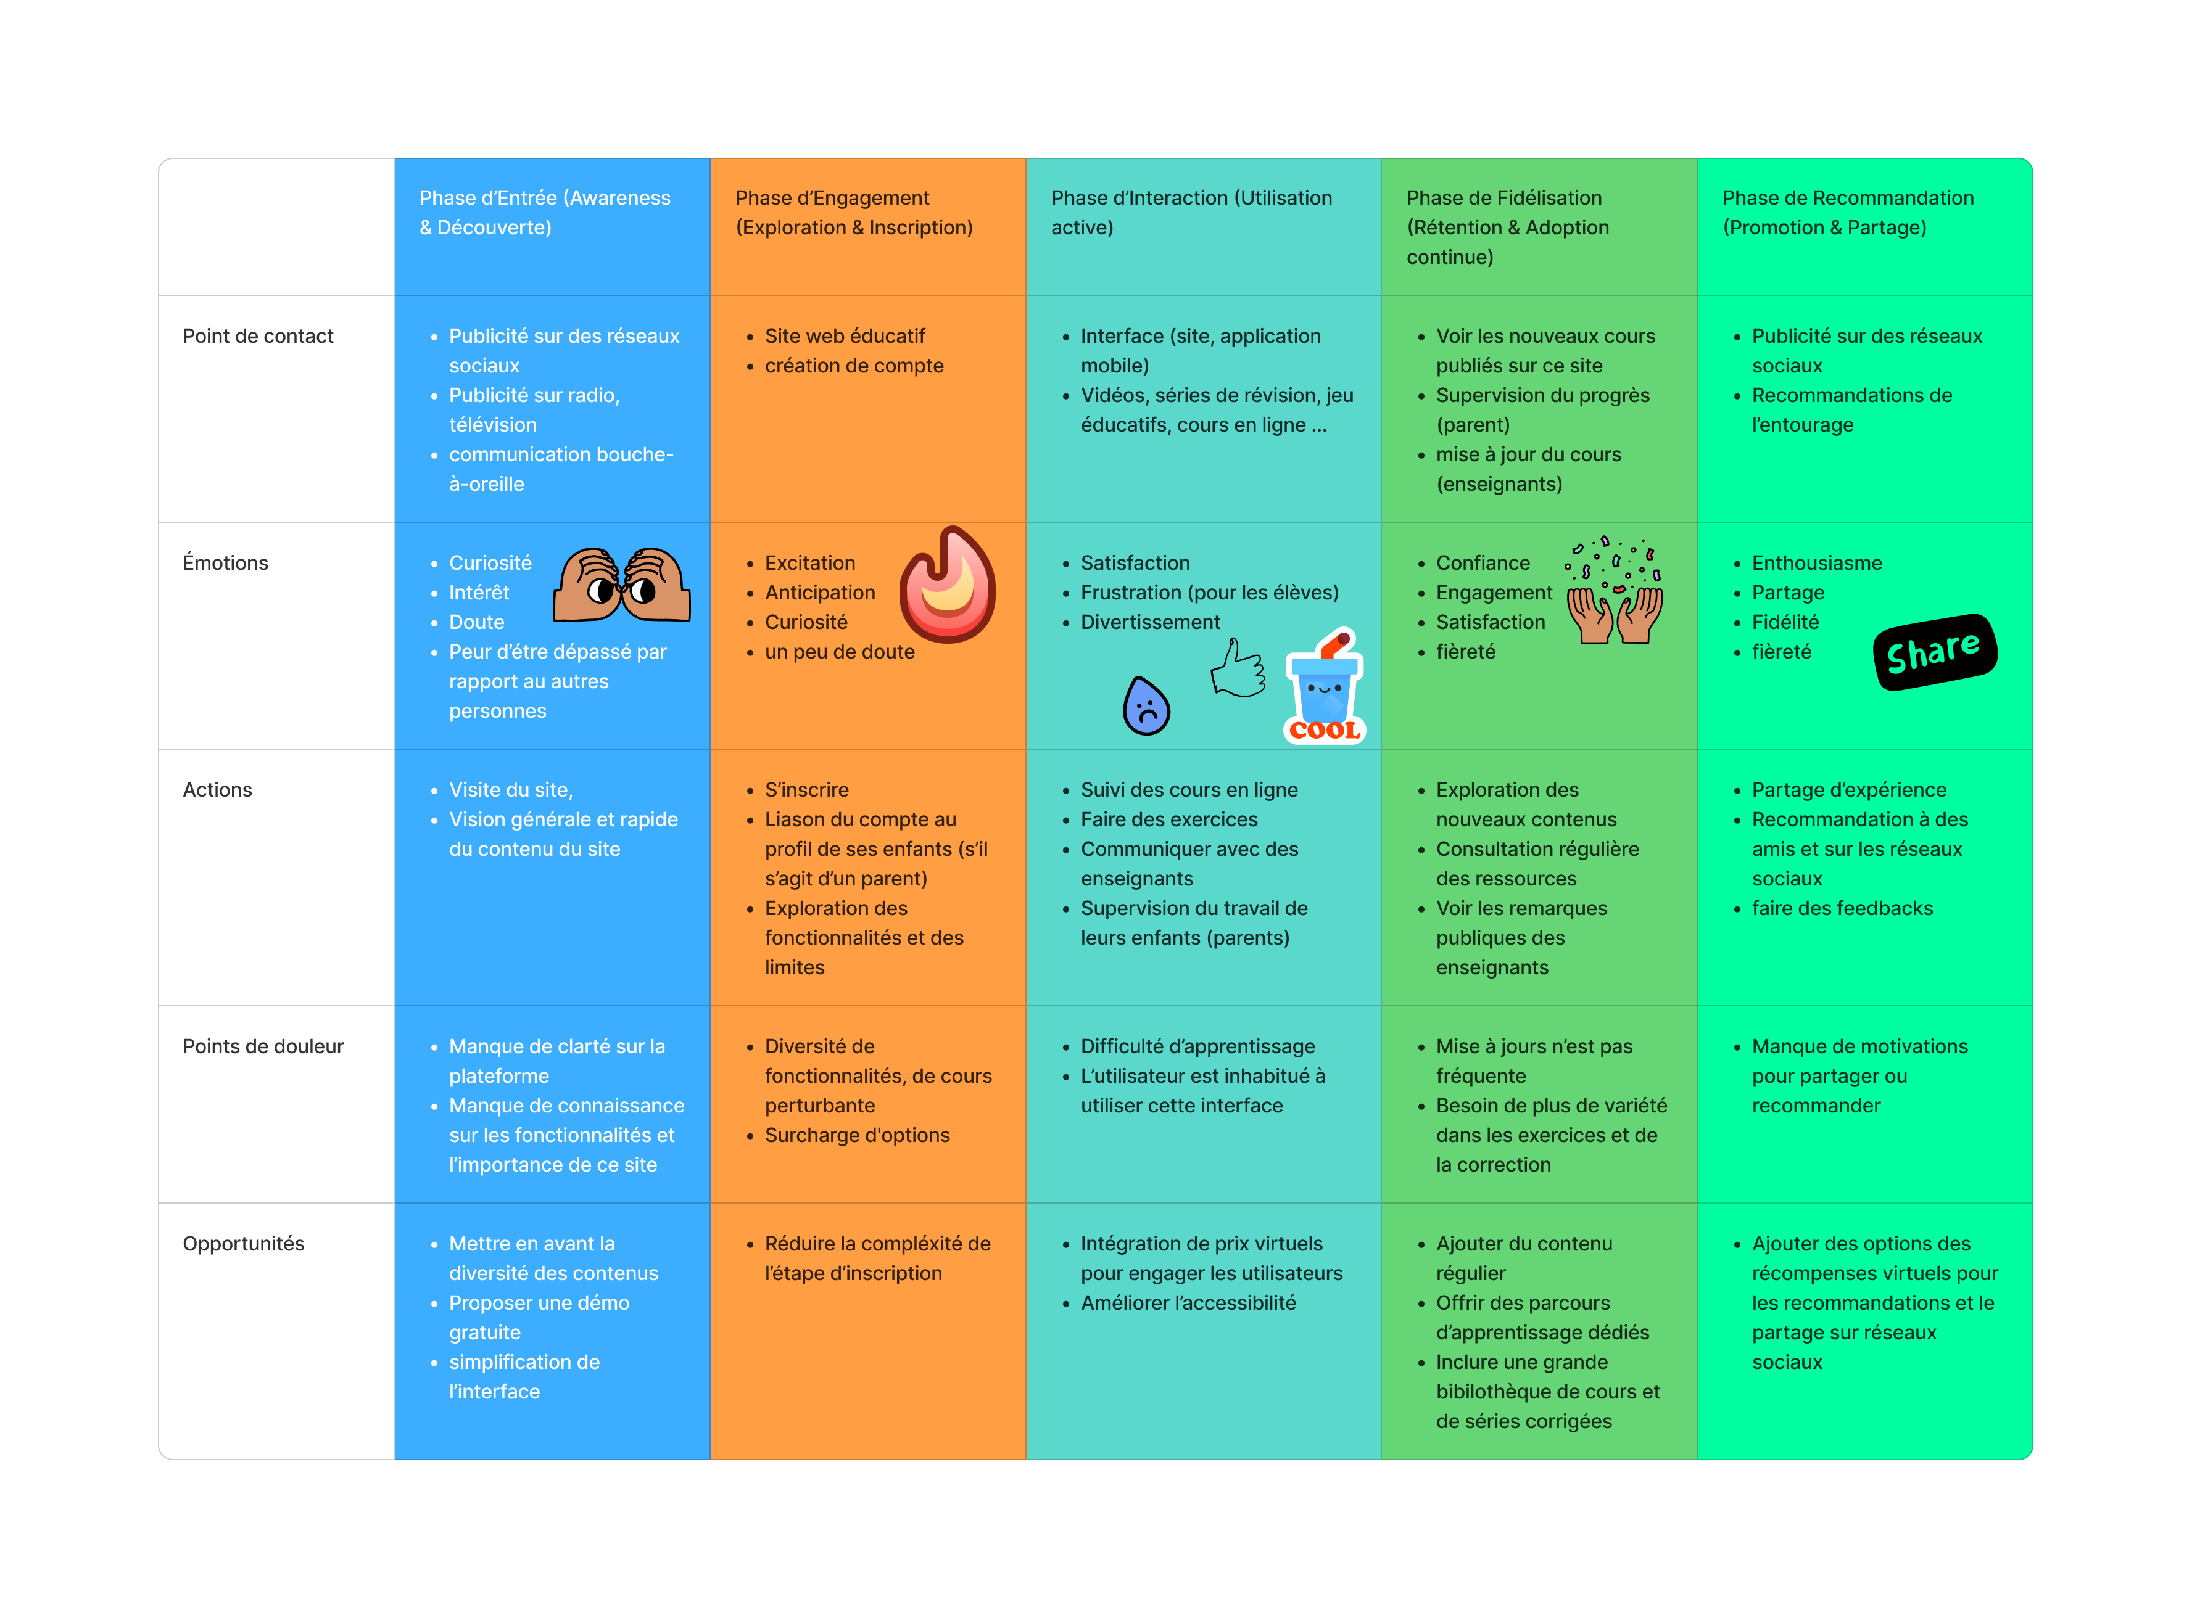

1. **Création d’interfaces :**

**Lien figma : https://www.figma.com/design/HOlRyUlpFASyP618aJHKRX/Karrini.tn?node-id=87-126&t=lDv6d2KDRaDJU8QE-1**

